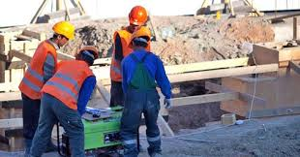
ЭКСКУРСИЯ НА СТРОЙКУ ВО 2- ОЙ МЛАДШЕЙ ГРУППЕ

ЦЕЛЬ: Продолжать знакомить детей с профессиями, познакомиться людьми строительных специальностей ( каменщик, крановщик, штукатур ), Познакомить с содержанием труда рабочих, с транспор- том , который требуется для строительства ( кран , бетономешалка, экскаватор камаз) .Помочь детям сделать вывод о пользе работы строителей для людей. Воспитывать уважительное отношение к труду взрослых.
1 Оргмомент
Чтение стихотворения С Баруздина. « Кто построил этот дом» Рассматривание иллюстраций .Беседа по картинам.
2 Экскурсия Дети рассматривают место стройки.
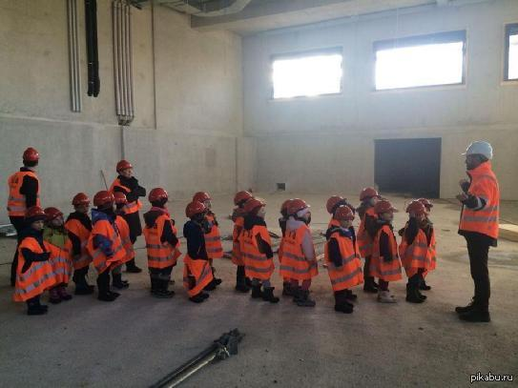
Воспитатель: Дети, что вы здесь видите , давайте посмотрим с чего начинается строительство дома , кто знает?( с фундамента) Фундамент –это такая огромная яма , которую выкладывают плита-ми и блоками А уже потом начинается само строительство дома Строители кладут кирпичи , смазывая их между собой , чем , кто знает? (бетоном) Дети, А кто из вас знает какой транспорт требуется для выкапыва-ния ямы под фундамент ( правильно экскаватор) Дети , а это что за машина?( бетономешалка) Для чего она нужна ? ( делает бетон) А для чего нужен бетон? ( чтобы кирпичи не рассыпались , держа-лись друг на друге.) Дети ,а это что за транспортное средство? ( кран) Для чего он нужен? ( для того чтобы поднимать для стройки кирпи-чи , бетон на высокий этаж, поднимать тяжелые плиты.) Дети ,а на чем привозят материалы для стройки (камаз)
Ребята , а теперь мы с вами познакомимся с профессиями строи-телей Кто знает какие профессии нужны для строительства ( камен-щик)
Что делает каменщик ? Кладет кирпич.
А что делает крановщик? (он управляет краном , подает строитель-ные материалы)
Дети ,а еще есть такая профессия , штукатур. Как вы думаете , что делает штукатур? Замазывает стены бетоном, чтобы стены были ровные, красивые и теплые. Дети, а кто делает окна? ( правильно плотник) Как вы думаете нужная профессия строить дома? Почему? Дети , а кто из вас хочет стать строителем ?
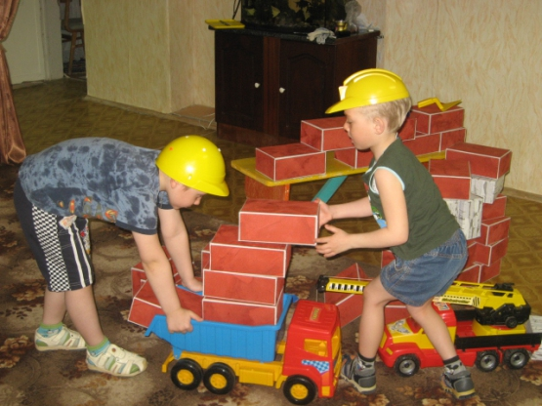
3 Конструирование гаража или домика.

